出國報告（出國類別: 其他）

慶祝中華民國104年國慶文化訪問團大洋洲地區巡迴訪演出國報告

服務機關：總統府
姓名職稱：黃正勝國策顧問
出國地點：澳大利亞、紐西蘭
報告日期：104年12月7日
出國期間：104年8月27日至9月14日

【 摘 要 】

僑務委員會「慶祝中華民國104年國慶文化訪問團」大洋洲地區巡迴訪演由總統府黃國策顧問正勝率領，自8月27日至9月14日巡迴澳大利亞布里斯本、柏斯、雪梨、墨爾本及紐西蘭奧克蘭、漢彌頓等6城市訪演9場次（含正式演出7場，示範演出2場），期藉此凝聚僑心，匯集支持政府力量，並促進大洋洲地區僑界與當地國主流文化藝術交流，拓展文化外交，將臺灣優質文化傳揚海外，讓世界看到臺灣的生命力與多元精緻文化。
本次訪演團隊委由「中華民國民俗體育運動協會」籌組，請「基隆市立中正國民中學繩仙藝鈴隊」擔綱演出，並以「臺灣躍青春」為演出主題，將兒時童玩、音樂及舞蹈融合在一起，展現中華傳統藝術及臺灣新生力量兼容並蓄的文化內涵，總計吸引近1萬人次之僑胞及主流人士觀賞，獲得一致好評。本次演出除表達本會對海外僑胞的問候，亦成功達成宣揚臺灣多元文化之目的，對提升我國國際能見度甚有助益。

目 次

壹、背景說明…………………………………………………3
貳、目 的…………………………………………………3
參、過 程…………………………………………………3
肆、心得與建議………………………………………………24

附 錄

附錄：各場次訪演媒體報導………………………………27

壹、背景說明
本會為配合海外僑社慶祝雙十國慶及推廣臺灣多元文化藝術，藉以凝聚僑心、促進僑界與當地主流社會交流、宏揚臺灣多元文化及拓展文化外交，特派國內具臺灣文化特色之優質藝文團隊赴海外巡迴訪演，適時將國內民主政經發展情形，透過多元文化的節目演出傳揚於海外，並藉由舞臺魅力行銷臺灣民主價值與文化軟實力，進而使國際人士喜愛臺灣、認同中華民國，也讓旅居海外的僑胞感受來自國內的關懷，增進海內外共識，凝聚對中華民國之向心力。

貳、目的
  - 向國際推介中華民國臺灣優質文化，促進我國與海外主流社會文化交流。
  - 透過國慶文化訪問團訪演活動，傳達政府對僑界的關懷。
  - 加強與海外僑社聯繫與溝通，凝聚僑界對國內之支持與向心力。

參、過程
本次訪演團體委由「中華民國民俗體育運動協會」籌組，請「基隆市立中正國民中學繩仙藝鈴隊」擔綱演出，以「臺灣躍青春」為主題，自本（104）年8月27日至9月14日依序赴澳大利亞布里斯本、柏斯、雪梨、墨爾本及紐西蘭奧克蘭、漢彌頓等6城市訪演9場次，總計約近1萬人次觀賞，其中在布里斯本及雪梨更配合當地「臺灣日嘉年華」活動之戶外盛大活動擔綱演出，透過創新的花式扯鈴、陀螺及跳繩等民俗技藝演出，搭配豐富逗趣的肢體動作，演繹出臺灣本土的多元文化，將國內溫情獻給海外僑胞及國際友人。團員名單、訪演行程及訪演情形如下：
- 團員名單：
本次訪團由總統府黃國策顧問擔任團長，團員包括「中華民國民俗體育運動協會」理事長廖達鵬及「基隆市立中正國民中學」吳坤山校長等全團總計37人（含行政人員及教練），團員名單如次：
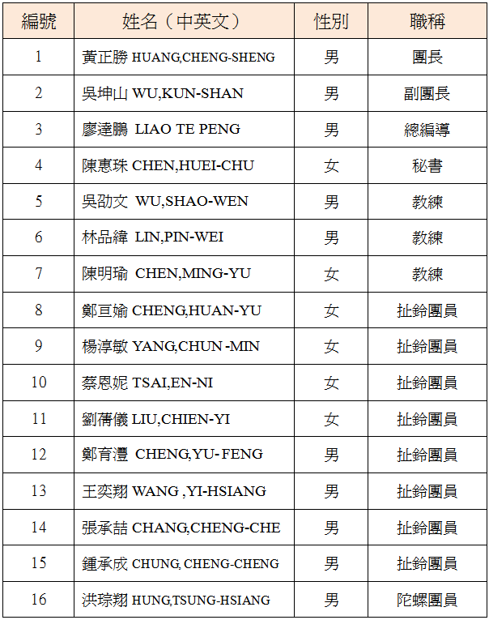
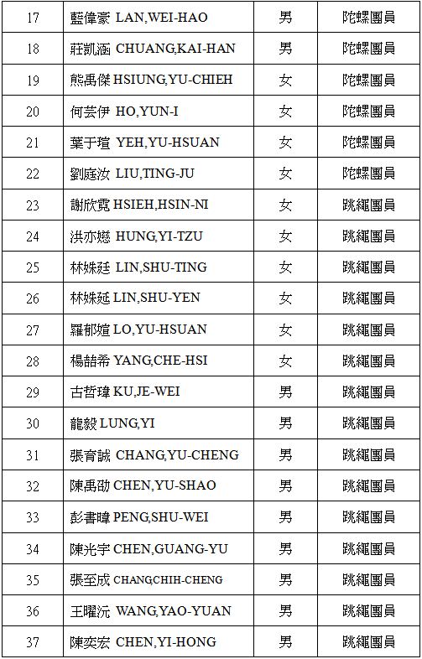

- 訪演行程及觀眾人數：
本訪團一行37人自本年8月27日至9月14日，赴澳洲及紐西蘭巡迴訪演9場次，吸引當地主流人士及僑胞近1萬人次觀賞本團演出，在場觀眾咸表讚賞及感動。其中澳洲布里斯本及雪梨等場次係配合當地「臺灣日嘉年華」活動之大型戶外活動演出，節目除訪團的精彩演出外，亦有臺灣其他表演團體及當地華人與主流人士之表演。而兩場嘉年華活動參加人數累計約達5萬人共襄盛舉。
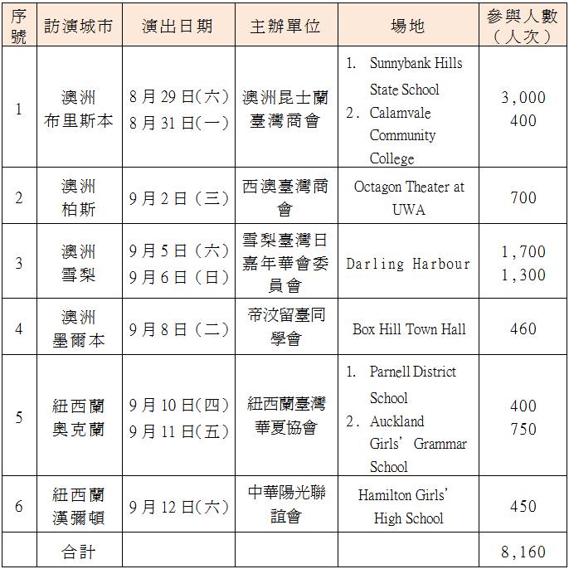
- 表演曲目
順序 | 節目名稱 | 內容簡介 | 表演時間
1 | 美麗的寶島（舞蹈） | 臺灣是一個美麗的寶島，近年來在全體人民與政府的努力下，邁入已開發國家的行列，讓我們以歌舞的方式來敘述和表達目前在臺灣人民的休閒生活與天生一副好嗓子，同時具有舞蹈細胞的原住民，在每年節慶及五穀豐收之季，均以載歌載舞的方式來表達他們歡欣之意，充滿快樂祥和的社會。 | 10分
2 | 鈴轉乾坤（扯鈴） | 扯鈴是目前臺灣青少年朋友們較熱衷的一項民俗運動，它的花樣繁多，配上韻律節奏美化動作，技巧純熟時更可以變化出許多花樣，靈巧的技術加上優美的儀態，能帶給觀眾視覺上無窮的享受。 | 22分
3 | 客家風情（舞蹈） | 藉由孩子們搓湯圓、舞油傘等活潑俏皮的舞蹈律動及節奏，來展現出客家農村辛勤樸實的農忙生活；另一方面也呈現出在農忙之餘，客家農村怡然樂活的生活方式。 | 7分
4 | 陀螺千千轉（陀螺） | 陀螺是臺灣民間的童玩之一，流傳已久，近年來已有逐漸失傳的現象，我們為喚起各位童年的記憶並融入現代青少年活潑逗趣的動作，特精心設計本節目，內容包括：定點陀螺、陀螺上架、超越障礙、雙手陀螺上架、飛上枝頭、潛水艇、環繞世界等創意動作。 | 12分
5 | 山海傳奇  （舞蹈） | 「要吃海產-就要到海邊；要挖黑金-就要到山中」，臺灣四面環海，漁民眾多—白浪滔滔我不怕，掌穩舵兒往前划，撒網下水到漁家，捕條大魚笑哈哈…；雨港山中礦工不少—頭戴頭燈，手拿十字鎬…笑語風生下坑採礦，漁民捕到魚、礦工有黑金，人人生活有保障，台灣人民有的是堅強的勇氣和美滿幸福的人生。 | 7分
6 | 繩采飛揚（跳繩） | 昔日臺灣的孩童無論男、女普遍盛行『跳索遊戲』，當時孩童們邊跳索，邊哼歌謠其樂融融，演變迄今我們將它配上優美的音樂律動，活化跳繩運動，名稱則統稱為『跳繩』，由於跳繩動作的速度加快及人數增加，目前台灣的跳繩已是一項花樣繁多如波浪型、交叉型、複合型、一字型等除了需深具技巧性的活動外，同時也兼具敏捷性、娛樂性與運動性的融合體。 | 22分
註：演出中場不休息，時間合計約80分鐘

- 訪演情形
（一）出發巡演前之規劃作業
因應本次訪演係優先配合澳洲布里斯本及雪梨地區之「臺灣日嘉年華」大型戶外活動，為吸引觀眾目光與傳達臺灣文化特色，同時以歡樂熱鬧之氣氛慶祝中華民國104年國慶，特別由「基隆市立中正國民中學繩仙藝鈴隊」安排扯鈴、陀螺及跳繩等精彩的臺灣民俗技藝演出外，同時搭配臺灣原住民、客家及本土風情，演出「美麗的寶島」、「客家風情」及「山海傳奇」等富含多元文化舞蹈內涵之作品。另為求演出順利，訪團於出發前即就舞臺技術需求與節目流程等事項，密集與主辦單位及駐外同仁聯繫溝通，期呈現最完美之表現。
（二）抵達當地前的預備作業
訪團抵達當地後，於演出前皆提早赴會場進行節目彩排與走位，並配合現場舞臺的高度及燈光、音響之設置，與主辦單位協調並確認節目流程，以確保演出順利。
（三）演出日誌重點摘要
- 第一場：8月29日於布里斯本Sunnybank Hills State School演出：
  - 本場次演出係配合「2015年澳洲昆士蘭臺灣嘉年會」之大型戶外演出，所有團員於8月28日抵達布里斯本後，立刻前往會場進行彩排，並就場地大小及舞臺高度進行表演動作的微調整。另主辦單位於舞臺後方及正前方懸掛「Taiwan Festival」創意圖樣的布條，彰顯嘉年華會之熱鬧氣氛。
  - 演出情形：當日活動自下午2時30分起至4時為止，現場節目除有訪團完整又精彩的扯鈴、陀螺、跳繩與舞蹈表演外，尚有臺灣僑團昆士蘭客家會的採茶舞及澳亞藝術交流協會的臺灣原住民舞蹈高山青等精彩演出。再加上會場周邊之臺灣道地美食小吃攤位林立，現場氣氛熱鬧滾滾，全天計吸引二千餘名僑胞及主流人士參與，佳評不斷。當日晚間6時因下雨，主辦單位將原先預定於戶外舉辦之嘉年會辦桌晚會移至活動中心室內舉行，訪團並於節目開場表演扯鈴等2段節目，獲在場約300名嘉賓熱烈掌聲。
  - 重要出席貴賓：駐布里斯本臺北經濟文化辦事處賴處長維中、董主任幼文、昆士蘭臺灣商會許會長柏亭、Sunnybank Hills State School校長Geoff Mill、SHSS P&C Association董事長Melina Vrettos、Cross Cultural Liaison Officer代表出席人Jim Bellos、布里斯本市議員Kim Marx、Steven Huang等當地政要。
  - 訪演照片：
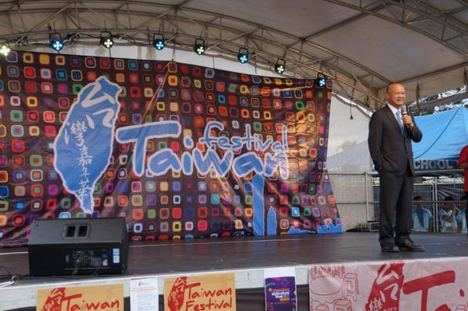
照片1-1 黃國策顧問正勝上臺致詞開場
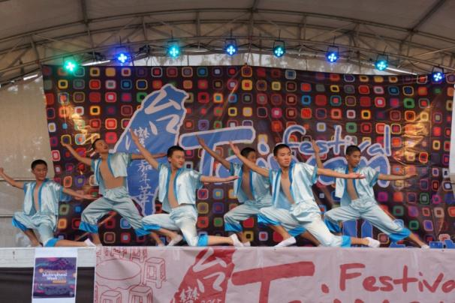
照片1-2 訪團演出「美麗的寶島」
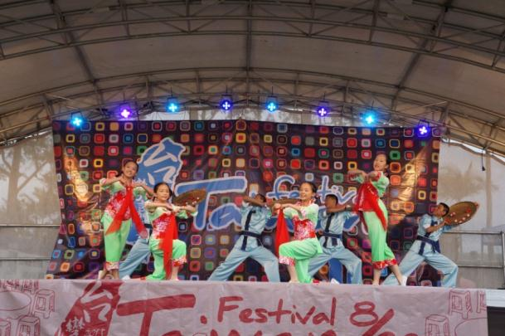
照片1-3 訪團演出「客家風情」
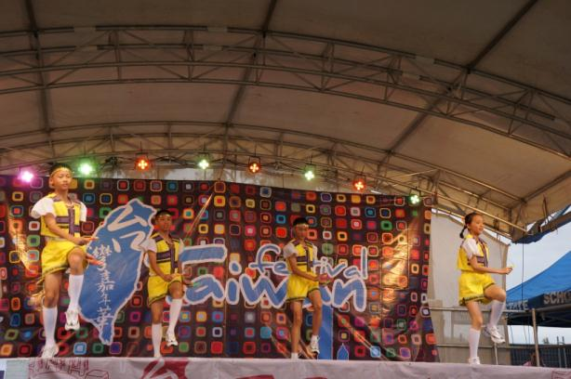
照片1-5 訪團演出「繩彩飛揚」
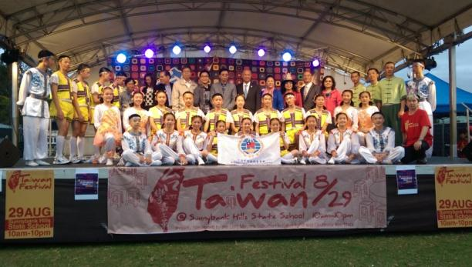
照片1-6 訪團在布里斯本台灣嘉年華首演成功大合照
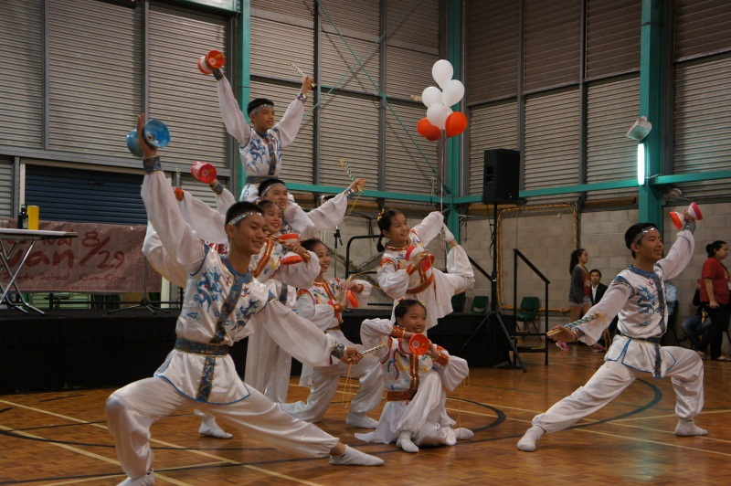
照片1-7 訪團配合辦桌晚會表演扯鈴

- 第二場：8月31日於布里斯本Calamvale Community College演出：
  - 本場次係以該校七、八、九年級中學生為對象之文化交流演出，表演地點為Calamvale Community College州立高中的表演中心。考量舞臺大小及與觀眾的互動，教練團決定將扯鈴及陀螺的表演移至舞臺下方進行。
  - 演出情形：現場除有該校300多位師生蒞臨外，還有眾多僑領親自到場觀賞演出，全程驚呼與掌聲不斷。在扯鈴表演時，訪團邀請在座兩位同學上臺擔任助手參與演出，而現場學生各個躍躍欲試，爭相體驗臺灣民俗技藝，也為整場交流活動的演出增色不少。演出結束後，由副團長吳坤山與該校校長共同上臺謝幕，訪團團員並將自備紀念品分予在場每一位同學。因訪團成員不僅表演精彩，且與年紀相仿的主流學生互動既自然且熱烈，該校校長特為感謝臺灣政府安排本次文化交流活動，現場頒贈每位訪團成員該校獎章以表感謝。
  - 重要出席貴賓：駐布里斯本臺北經濟文化辦事處賴處長維中、布里斯本華僑文教服務中心董主任幼文、昆士蘭臺灣商會許會長柏亭、施名譽會長伯欣、僑務委員黃素珍、僑務諮詢委員陳春龍伉儷與盧永吉伉儷、僑務顧問陳秋燕，以及昆士蘭臺灣同鄉會陳會長順來、昆士蘭臺灣慈暉婦聯會、昆士蘭客家會、澳亞藝術交流協會、世界多元文化藝術協會與昆士蘭國樂團協會等僑領30餘人，以及Calamvale Community College校長、副校長與布里斯本市議員 Angela Owen Tyler等主流人士參與。
  - 訪演照片：
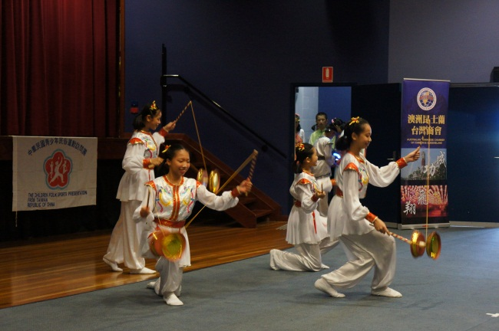
照片2-1 訪團演出「鈴轉乾坤」
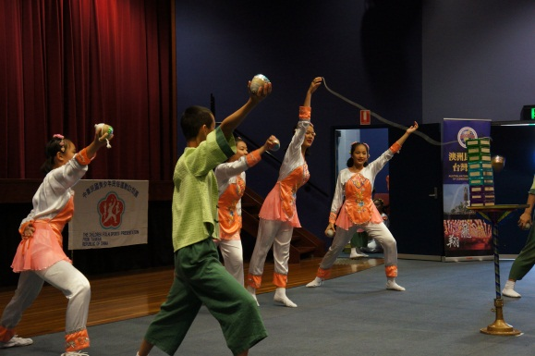
照片2-2 訪團演出「陀螺千千轉」
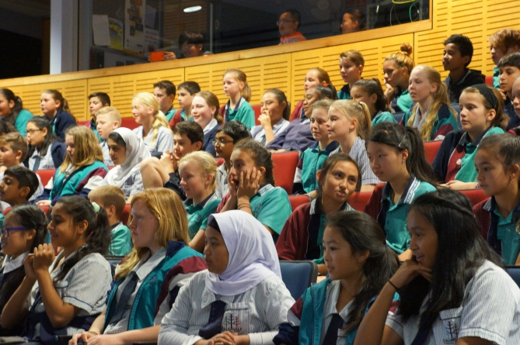
照片2-3 該校學生對訪團精彩的演出都看的目不轉睛
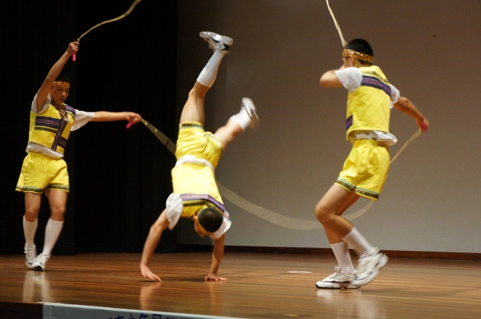
照片2-4 訪團演出「繩彩飛揚」

- 第三場：9月2日於伯斯Octagon Theater at UWA演出
  - 本場演出場地西澳大學劇院專業表演廳Octagon Theater at UWA的是由低而高，呈現放射性狀八角形的特殊舞臺，因此訪團於正式演出前3小時，趕赴現場進行走位、燈光及音響之確認，全員卯足全力彩排，以求最佳的演出效果。
  - 演出情形：演出前由主辦單位西澳臺灣聯誼會范會長智明、團長黃國策顧問正勝、西澳多元文化廳廳長Rebecca Ball及西澳州對臺友好小組召集人John McGrath開場致詞，後續訪團的演出一氣呵成，且在僑胞及表演廳工作人員的協助下，運用燈光的明暗適時襯托出表演者服裝及道具的光彩，呈現極佳的舞臺效果。重要出席貴賓：雪梨華僑文教服務中心黃主任國枏、西澳臺灣聯誼會范會長智明、陳僑務委員俊明、曾僑務諮詢委員仲謀、楊僑務促進委員浩平、西澳臺灣商會廖會長志華、西澳越緬寮華人聯誼會曾會長廣友、西澳多元文化廳廳長Rebecca Ball、西澳州對臺友好小組召集人John McGrath等人。
  - 訪演照片：
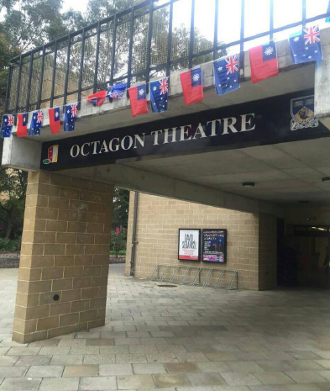
照片3-1 西澳大學劇院門口懸掛臺澳兩國國旗
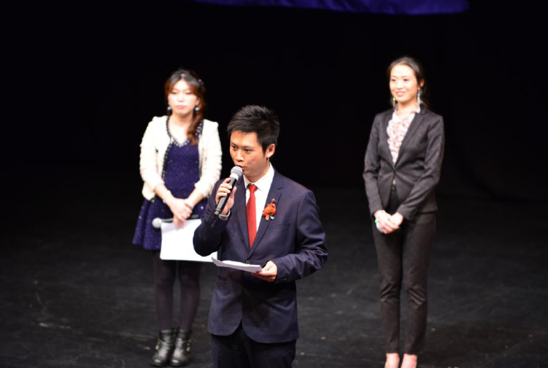
照片3-2 主辦單位西澳臺灣聯誼會范會長智明上臺致詞
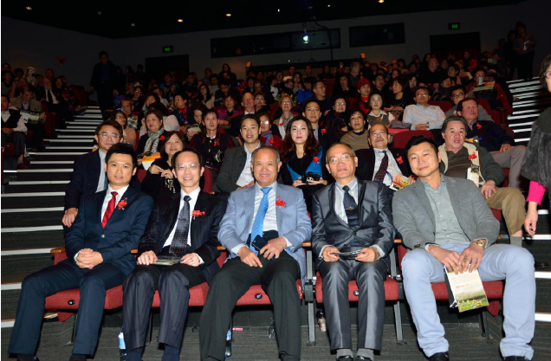
照片3-3 眾多嘉賓於觀眾欣賞訪團精彩的演出
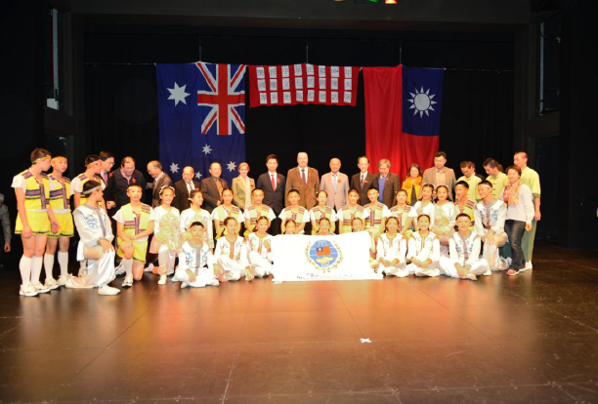
照片3-4演出結束後訪團與僑界重要人士合影

- 第四、五場：9月5、6日於雪梨Darling Harbour演出
  - 此兩場次係配合「2015年雪梨臺灣日嘉年華會」於9月5日及6日之大型戶外演出，演出地點係位於雪梨市中心的達令港，交通四通八達，又是國際著名景點，人潮川流不息。主辦單位於活動2週前即在會場周邊高掛20面臺灣日嘉年華大旗，另於舞臺正面懸掛澳洲及我國兩面大幅國旗，營造出活動熱鬧氣氛。因雪梨地區臺灣日嘉年華表演團體眾多，故訪團演出時間分為上、下半場。上午演出節目為「美麗的寶島」、「鈴轉乾坤」及「客家風情」，下午則為「陀螺千千轉」、「山海傳奇」及壓軸的「繩采飛揚」。而訪團為宣揚臺灣文化，特別在下午演出前於示範演出攤位進行現場教學，許多參與活動的民眾都熱情上前體驗，樂在其中。
  - 演出情形：
    - 第一場演出於9月5日上午11時開始，訪團成員出神入化的演出將傳統民俗技藝完美展現，獲得觀眾滿堂彩的掌聲。而今年活動規模盛大，另邀請六個表演團體以各種不同形式，包括震撼管樂團、臺東賓茂國中原住民舞蹈團、臺中聲五洲掌中戲、振宗藝術團女子八家將、客家阿比百樂團及OK蹦樂團等皆賣力演出，充分展現臺灣特有的多元文化。現場還有臺灣美食、民俗文化、童玩遊戲、僑校壁報繪畫比賽及文創科技商品等各式各樣的攤位。嘉年華氣氛熱鬧萬分，全天計吸引5萬人次參與，而觀賞該團演出民眾約1,700人次。
    - 第二場演出於9月6日上午10時開始，因下雨便將表演場地移至舞臺左側未受雨勢影響之地面演出，當日尚有新州軍樂團上臺演出，全天計吸引4萬人次參與，觀賞該團演出民眾則約1,300人次。
  - 重要出席貴賓：駐澳大利亞代表處大使李大維、駐雪梨辦事處處長沈正宗、雪梨華僑文教服務中心黃主任國枏、西澳臺灣聯誼會范會長智明、陳僑務委員俊明、曾僑務諮詢委員仲謀、楊僑務促進委員浩平、西澳臺灣商會廖會長志華、西澳越緬寮華人聯誼會曾會長廣友、西澳多元文化廳廳長Rebecca Ball、西澳州對臺友好小組召集人John McGrath、聯邦議員暨通訊部次長Paul Flecher、聯邦議員Matte Thistlethwaitte（代表反對黨領袖 Bill Shorton）、新州議員暨多元文化廳長John Ajaka、新州議員Earnest Wong（代表工黨領袖Luke Foley）、奧本市前市長林麗華等眾多政要及各僑團負責人暨僑務榮譽職人員。
  - 訪演照片：
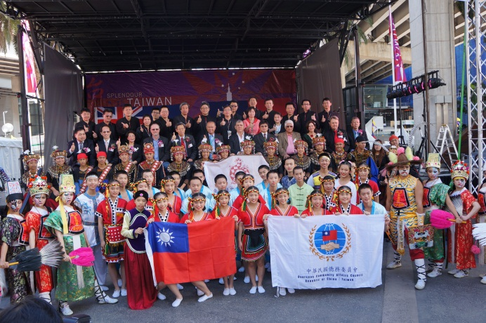
照片4-1 訪團演出前與其他來自臺灣的表演團體合影
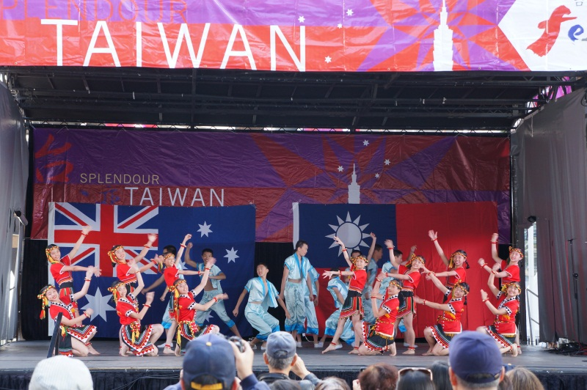
照片4-2 訪團演出「美麗的寶島」
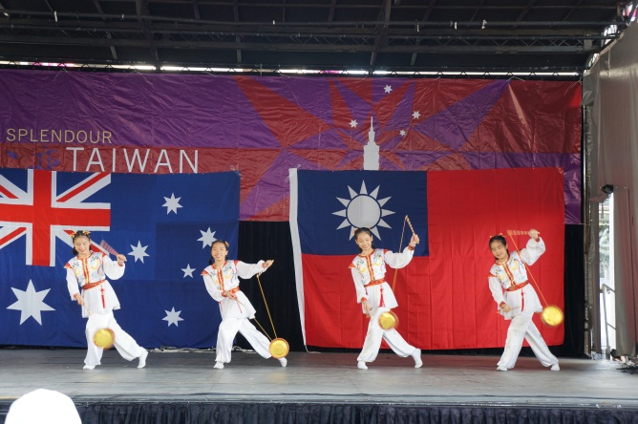
照片4-3 訪團演出「鈴轉乾坤」
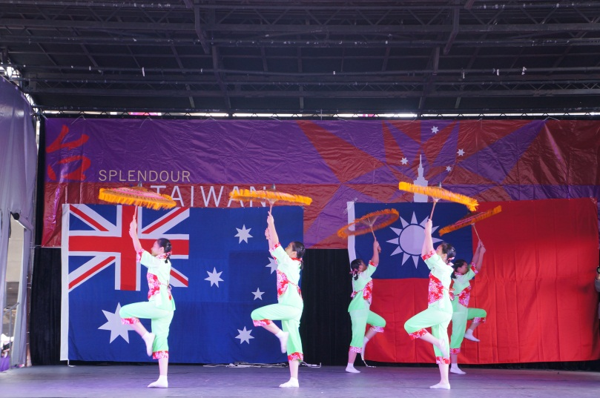
照片4-4 訪團演出「客家風情」
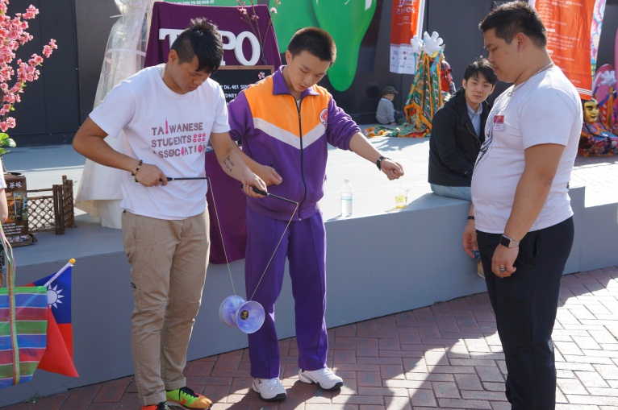
照片4-5 訪團成員指導主辦單位與會人員玩扯鈴
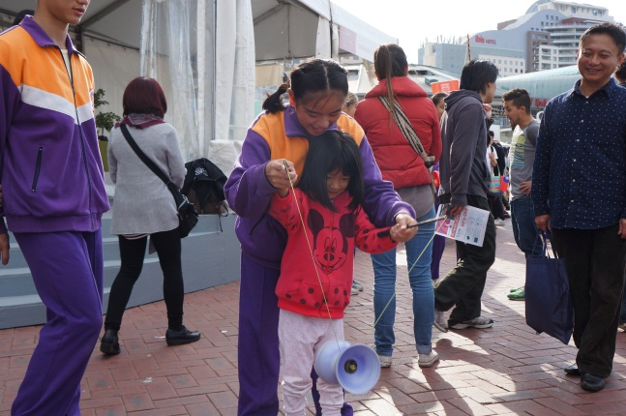
照片4-6訪團成員協助參加嘉年華會小朋友體驗扯鈴
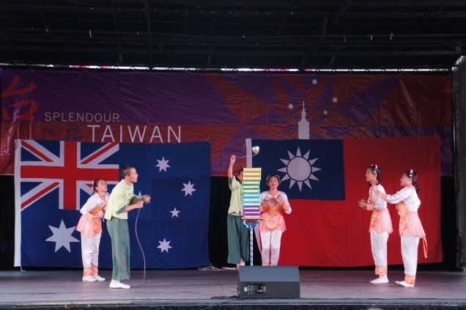
照片5-1訪團演出「陀螺千千轉」
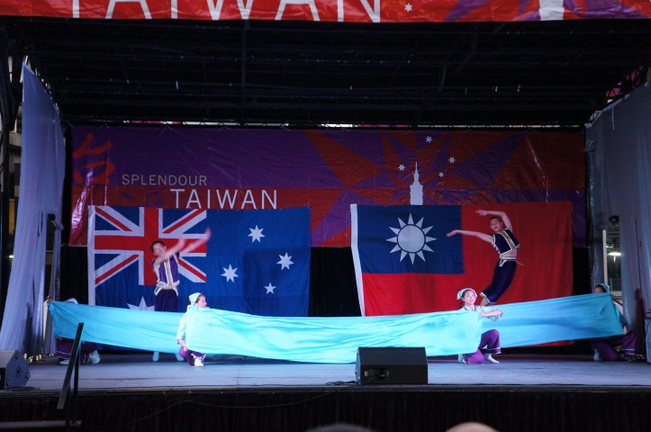
照片5-2訪團演出「山海傳奇」
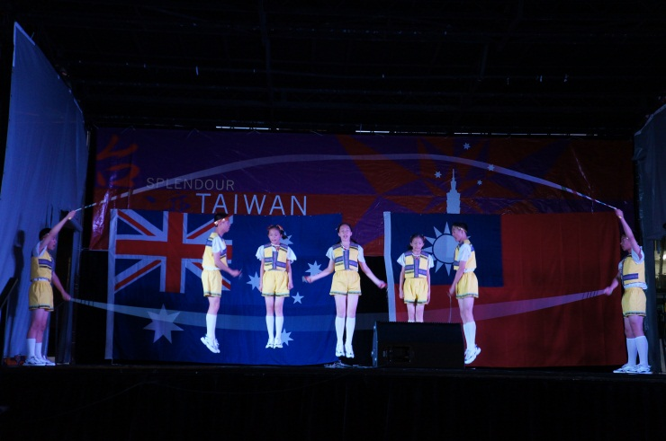
照片5-3訪團演出「繩彩飛揚」
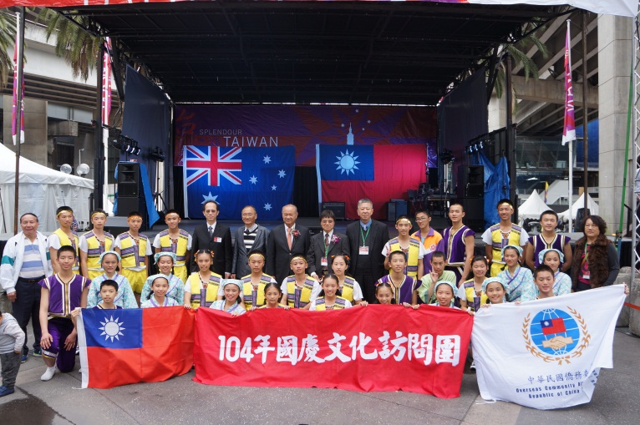
照片5-4訪團謝幕後與主辦單位合影

- 第六場：9月8日於墨爾本Box Hill Town Hall演出
  - 訪團於9月8日下午抵達表演會場彩排，力求節目表演之流暢與完整度。另本場演出雖安排於週間（星期二），且當日溫度頗低，但當地僑胞及主流人士皆踴躍出席，超出預期出席人數甚多。現場約400張座位座無虛席，洋溢濃郁國慶氛圍，場面溫馨動人。
  - 演出情形：活動首先由主辦單位帝汶留臺同學會康會長筱釧及客家聯誼會劉會長月娥致詞，嗣由駐墨爾本辦事處翁處長瑛敏、團長黃國策顧問正勝、劉僑務委員國強及維州參議院主席Bruce Atkinson分別上臺致詞。訪團演出獲得場嘉賓的熱情參與及如雷貫耳的掌聲，而於扯鈴演出時，因現場觀眾欲罷不能，訪團安排之邀請來賓上臺進行互動演出的人數亦由二位增加至四位。演出結束後，參議院主席Bruce Atkinson向駐墨爾本辦事處翁處長瑛敏恭賀演出成功，並特別上臺鼓勵訪團後續演出再接再厲，並給予當晚每一位參與演出的成員最熱情的擁抱。
  - 重要出席貴賓：駐墨爾本辦事處翁處長瑛敏、王僑務秘書懷德、帝汶留臺同學會康會長筱釧、客家聯誼會劉會長月娥、劉僑務委員國強、林僑務諮詢委員見松、王僑務諮詢委員桂鶯、劉僑務諮詢委員文灼等僑務榮譽職人員及各界僑胞，以及維州參議院主席Bruce Atkinson、維州影子工業關係廳長Robert Clark、維州議會前友臺小組共同主席Jan Kronberg等當地政要。
  - 訪演照片：
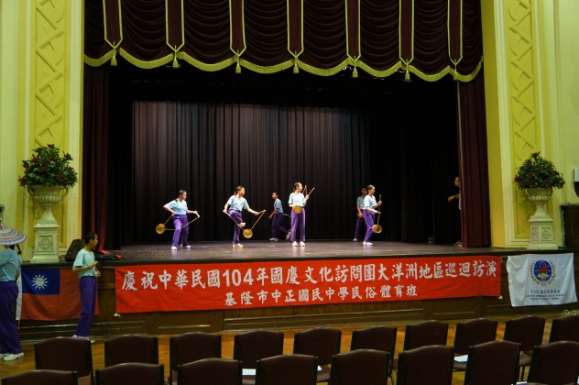
照片6-1 訪團彩排
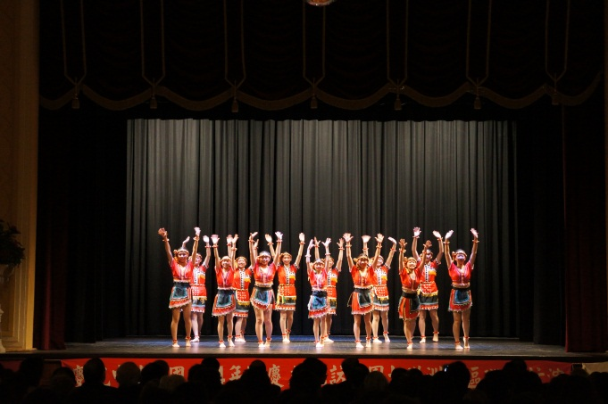
照片6-2 訪團演出「美麗的寶島」
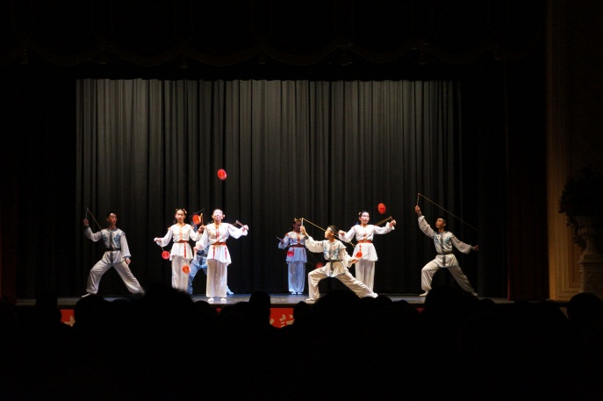
照片6-3訪團演出「鈴轉乾坤」
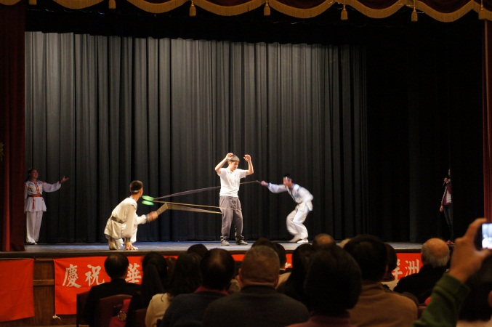
照片6-4 與會嘉賓上臺參與扯鈴演出
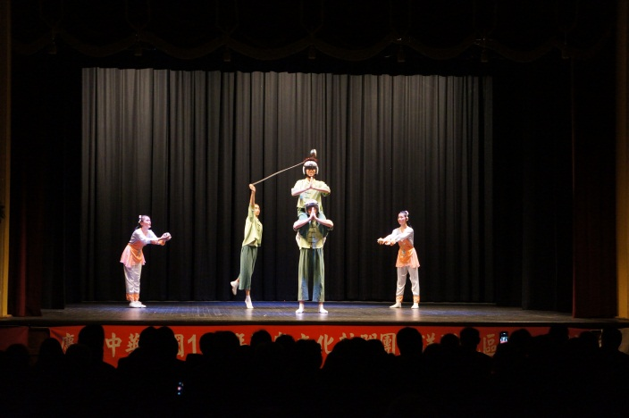
照片6-5訪團演出「陀螺千千轉」
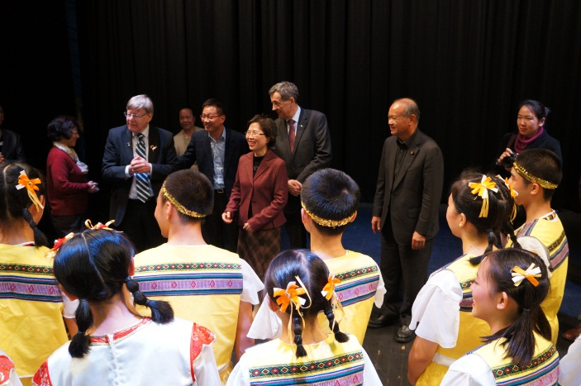
照片6-6參議院主席Bruce Atkinson向駐墨爾本辦事處翁處長瑛敏恭賀演出成功，並上臺感謝訪團的演出。

- 第七場：9月10日於奧克蘭Parnell District School演出
  - 本場次為Parnell District School小學生進行文化交流演出。訪團抵達該校時，受到該校校長Gary Cain及師生熱烈歡迎，以傳統毛利儀式歡迎訪團到來。
  - 演出情形：團員個個身手矯捷，技藝超群，將扯鈴、陀螺及跳繩等民俗技藝以千變萬化、目不暇給之姿加以呈現，讓觀看演出的400餘名師生嘆為觀止。許多學生在觀看「陀螺千千轉」時都目瞪口呆，現場驚呼聲連連，每個人都想擔任陀螺表演的協助人員。駐奧克蘭辦事處周處長中興於表演結束後，致贈該校僑務委員會編製之五百字說華語教材，而校長Gary Cain也親送訪團成員離開。另駐奧克蘭辦事處當日晚間特安排副團長吳校長坤山、林品緯教練及一位團員於9月10日接受中華電視網(WTV)「新聞今日談」鄭經緯經理現場專訪接受WTV新聞今夜談之現場採訪。訪團於本次演出成功的完成臺紐間文化交流與國民外交之任務。
  - 重要出席貴賓：駐奧克蘭辦事處周處長中興、劉僑務秘書敏如、Auckland Girls' Grammar School校長Gary Cain等人。
  - 訪演照片：
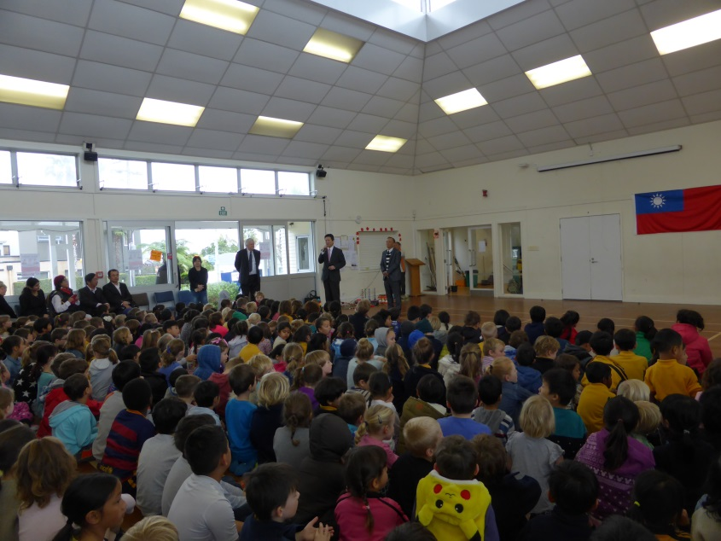
照片7-1 訪團拜會Parnell 小學-駐奧克蘭台北經濟文化辦事處處長周中興致詞
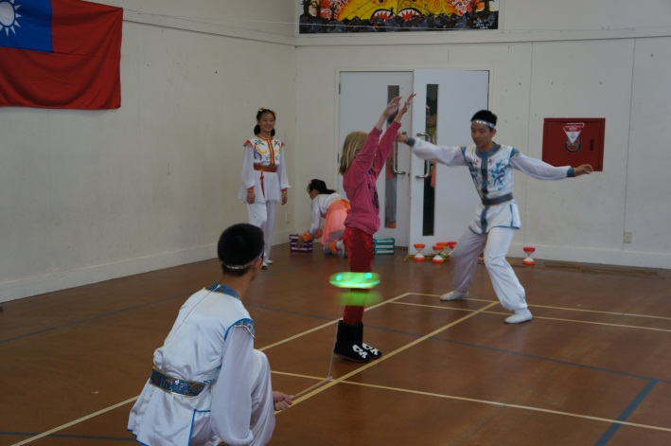
照片7-2 該校學生熱情上臺參與扯鈴演出
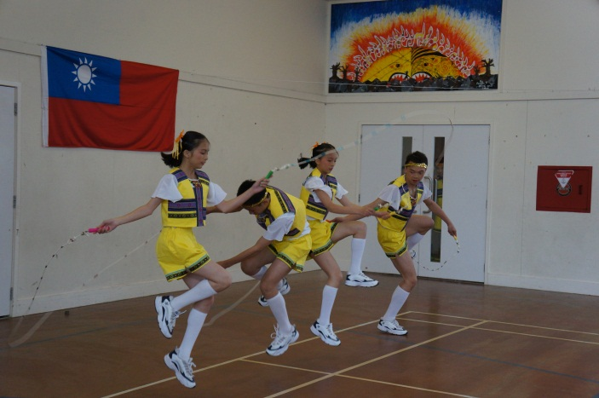
照片7-3訪團演出「繩彩飛揚」
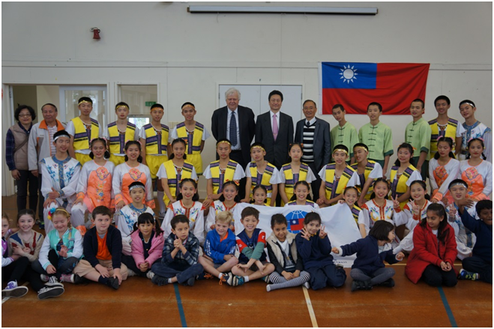
照片7-4訪問團團員與Parnell學生合影及與會貴賓合影
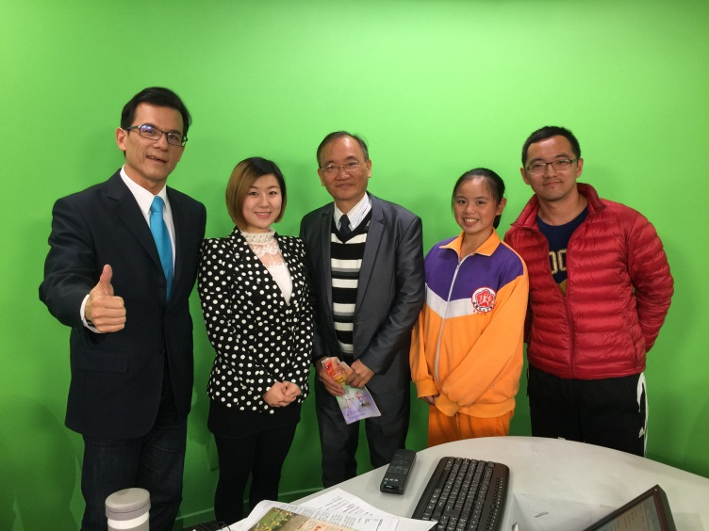
照片7-5 訪團接受日接受中華電視網(WTV)「新聞今日談」鄭經緯經理現場專訪之合影

- 第八場：9月11日於奧克蘭Auckland Girls’Grammar School演出
  - 本場演出透過僑團與表演場地的當地工作人員事先協調音控與燈光，使彩排更加順利。
  - 演出情形：整場演出隨著燈光變化及音樂節奏的進行，原本就精彩的表演節目更顯得專業且不同凡響，全場觀眾於謝幕時感動萬分，全體起立向訪團鼓掌致敬，並熱情上臺與訪團成員合影，盛讚此演出是當地近年來難得的高水準演出。
  - 重要出席貴賓：駐奧克蘭辦事處周處長中興、劉僑務秘書敏如、紐西蘭臺灣華夏協會張理事長明和、楊僑務委員貴森賢伉儷等僑務榮譽職人員暨各僑團負責人、亞洲文化基金會，以及綠黨國會議員Denise Roche暨奧克蘭市議員等政商代表皆共襄盛舉。

  - 訪演照片：
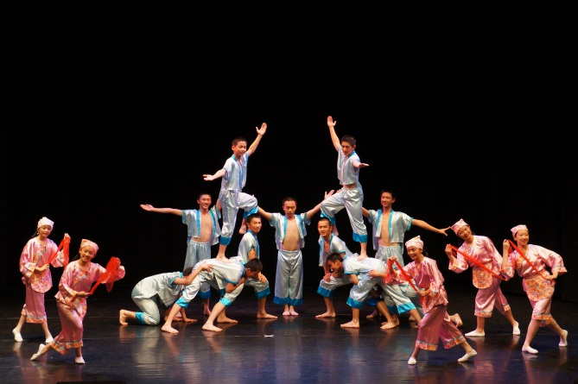
照片8-1 訪團演出「美麗的寶島」
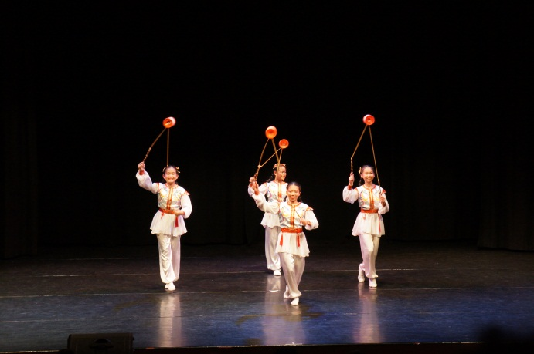
照片8-2 訪團演出「鈴轉乾坤」
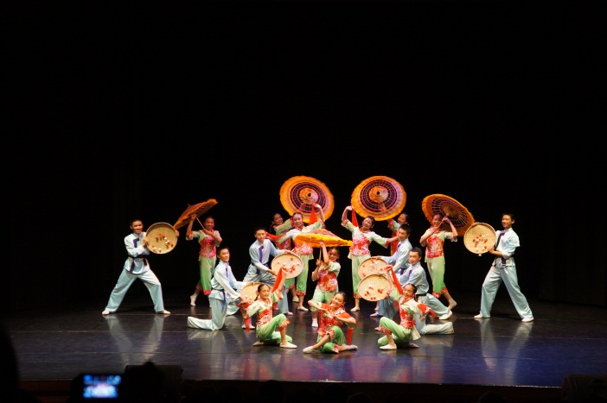
照片8-2 訪團演出「客家風情」
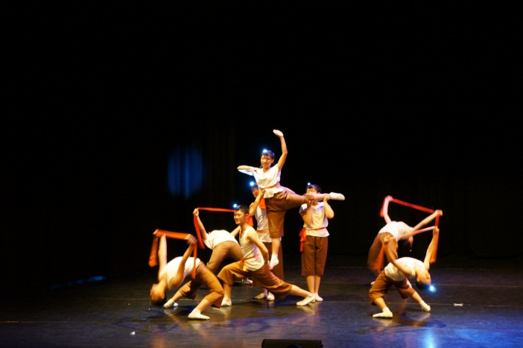
照片8-3 訪團演出「山海傳奇」
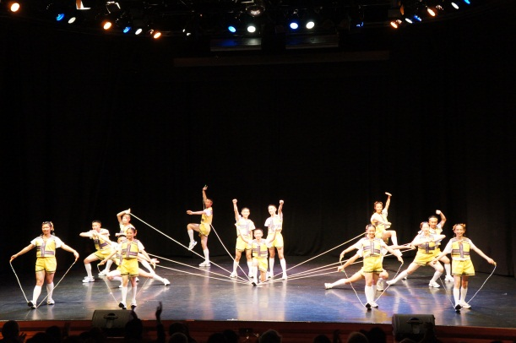
照片8-4 訪團演出「繩彩飛揚」，舞臺燈光效果十足
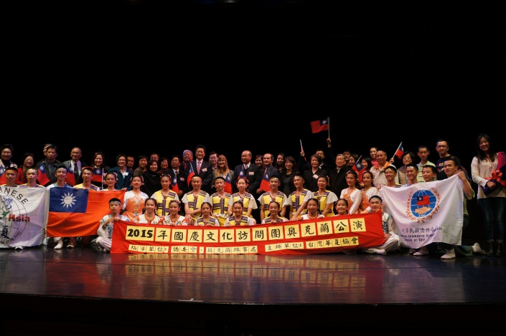
照片8-5國慶文化訪問團與出席佳賓合影
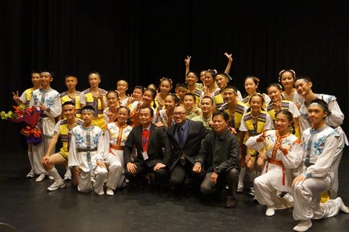
照片8-6僑胞熱情與國慶文化訪問團合影

- 第九場：9月12日於漢彌頓Hamilton Girls’High School演出
  - 本場次在紐西蘭臺灣陽光聯誼會楊會長琦光事大力宣傳下，當日約有480觀眾觀賞演出，除當地僑胞熱情參與外，許多觀眾為當地主流人士。
  - 演出情形：節目活潑生動，佳評如潮。謝幕時除紐西蘭臺灣陽光聯誼會楊會長琦光致贈紐國國旗風箏予訪團感謝蒞臨漢彌頓市演出。駐奧克蘭辦事處周處長中興則是推崇團員們之技藝已達職業水準，足以代表台灣新生代的形象。而紐國國會議員Tim Macindoe及Sue Moroney更特別上臺與訪團成員親切互動，兩位皆表示此為漢彌頓市難得藝術表演，成功增進臺紐雙邊文化交流。
  - 重要出席貴賓：駐奧克蘭辦事處周處長中興、劉僑務秘書敏如、紐西蘭臺灣陽光聯誼會楊會長琦光、國會議員Tim Macindoe、David Bennett、Sue Moroney、市議員Philip Yeung夫婦、Hamilton市政府多元族裔發展顧問Jovi Abellanosa、毛利國王代表Tuwhakairiora Savage等人。
  - 訪演照片：
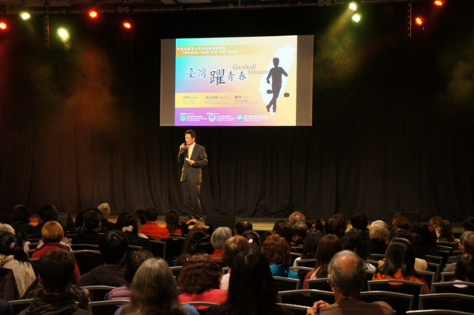
照片9-1駐奧克蘭臺北經濟文化辦事處處長周中興致詞
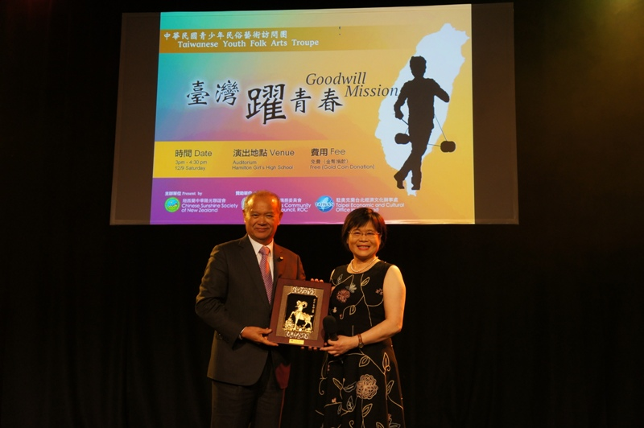
照片9-2黃國策顧問代表僑務委員會致贈禮物給中華陽光聯誼會會長楊琦光
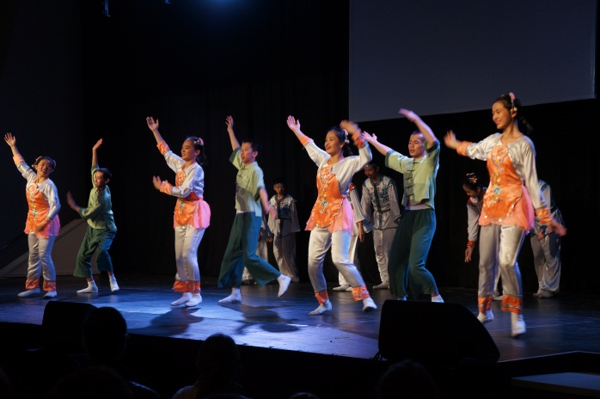
照片9-3訪團謝幕
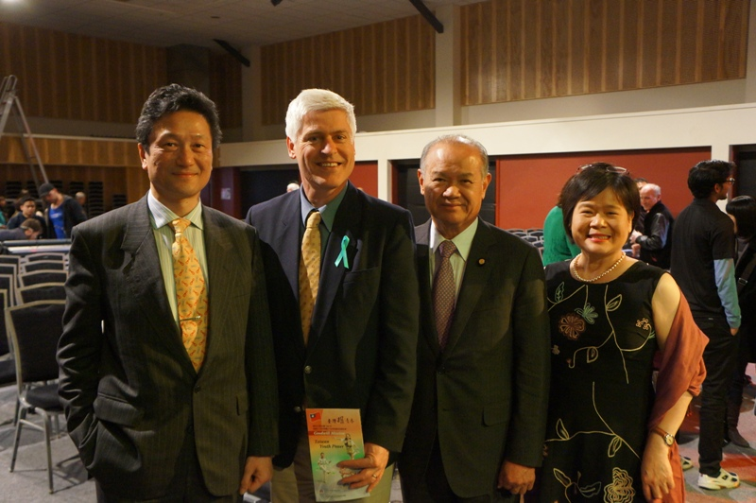
照片9-4黃國策顧問正勝、周處長中興、楊琦光會長與國會議員Tim Macindoe合影
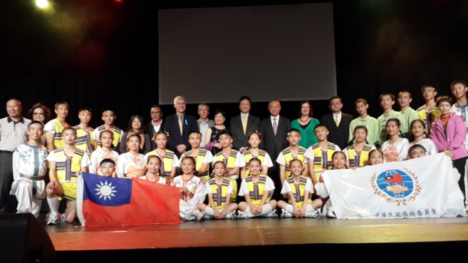
照片9-5國慶文化訪問團與出席佳賓合影
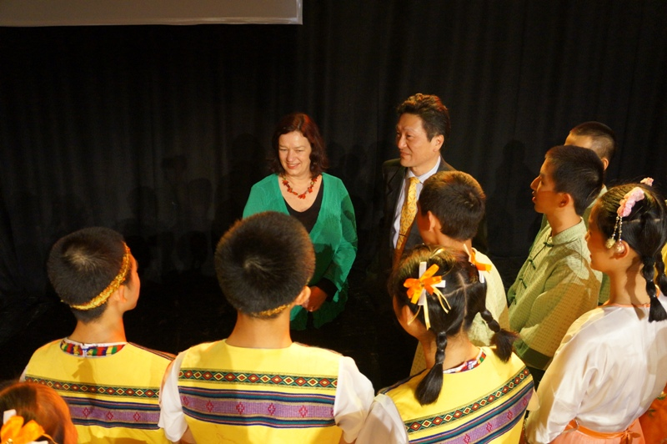
照片9-6 漢彌頓市國會議員Sue Moroney演出後問候團員

肆、心得與建議：
- 弘揚臺灣傳統民俗技藝文化，增加我國際能見度
本次國慶文化訪問團大洋洲地區巡迴訪演，分別赴澳大利亞布里斯本、柏斯、雪梨、墨爾本及紐西蘭奧克蘭、漢彌頓等6城市，總計演出9場次。而訪團也配合當地辦理「臺灣日嘉年華」大型活動進行演出外，並前往主流學校從事文化交流演出，將臺灣傳統民俗技藝呈現在國際舞臺上，總計吸引近1萬人次僑胞及國際友人觀賞，並獲得在場觀眾熱烈掌聲。現場嘉賓除於表演後紛紛熱情與團員合照外，亦當場向團員表示激賞及感動之意，充分宣揚臺灣特有的文化軟實力，並促進與澳洲及紐西蘭主流社會之文化交流，對於展現國內多元民主之發展及推展文化外交，均具正面效益。
- 傳達政府對海外僑胞之重視，增加僑胞凝聚力
本次訪演活動除能讓平日積極參與僑務工作之海外僑胞皆能感受到政府對僑界之重視與關懷外，僑界各主辦單位更是透過認購票券或募款，聯合當地大小僑社積極參與籌劃演出工作，有效凝聚僑界向心力。其中部分場次主辦單位發放手搖國旗予現場觀眾，不僅讓僑胞共同感受歡慶國慶的熱鬧氣氛，更讓僑胞心向中華民國，更加支持我國在海外所推行之政策。
- 與當地主流學校進行文化交流，落實國民外交
為提高訪演效益，本次訪演特別安排於澳洲布里斯本Calamvale Community College及紐西蘭奧克蘭Parnell District School進行文化交流演出。因本次安排之交流對象與訪團團員年齡相仿，更是加深彼此之互動與交流。而兩校除熱情歡迎訪團的到來，參與觀賞演出的師生更是對訪團所帶來的精彩節目內容讚不絕口。許多學生更是在演出結束後，依依不捨的希望能再跟訪團成員有更多的互動交流。建議未來皆可積極安排訪團赴當地主流學校進行文化交流演出，除可增加我國於主流社群之能見度，還能展現臺灣文化軟實力，並能提高訪演效益。
- 訪團節目精彩，演出佳評如潮
本次籌組單位「中華民國民俗體育運動協會」請「基隆市立中正國民中學繩仙藝鈴隊」擔綱演出，以「臺灣躍青春」為主題，運用臺灣本土兒時童玩融合運動、音樂、舞蹈與韻律，研發出臺灣獨特的花式扯鈴、跳繩及陀螺，在國內民俗技藝之表現備受肯定。而出發前訪團教練及團員更是每日加緊練習，以求達到最佳的演出成效，且在當地每場演出前都與主辦單位再三確認走位、音響及燈光等細節，並配合主辦單位需求即時調整節目流程或加碼演出。訪團各場高水準的民俗技藝演出及團員認真的態度讓海外僑胞為之動容，好幾場表演謝幕時皆起身鼓掌致敬。許多主流政要也對訪團演出留下深刻的印象，演出結束後紛紛上臺與團員致謝，並對臺灣的民俗技藝讚譽有加。
- 演出前與節目主持人宜多加溝通，加強演出成效
本次演出訪團為求與現場來賓有更多互動，都會於扯鈴演出時安排觀眾上臺協助演出，此舉大受僑胞及主流人士歡迎，佳評如潮。但訪團雖事前皆提前至演出地點進行彩排，惟未及與各場次主辦單位安排之節目主持人再次確認演出流程，致9月11日奧克蘭演出時，串場效果不如其他訪演場次。未來宜於彩排時加強與主辦單位之溝通聯繫，並請主辦單位事前先與現場工作人員一起配合進行彩排，以求演出節目能順利串連。

